Hettich präsentiert Neuheiten zur Technomebel 2022
Individuelle Lösungen für modernes Wohnen und Arbeiten

Endlich wieder Messezeit in Bulgarien: Der Beschlagspezialist Hettich nutzt vom 18. bis 21. April 2022 die Technomebel in Sofia zur Vorstellung seiner Produktneuheiten und Services. Innovative wie kreative Beschlaglösungen für kundenspezifisches Möbeldesign stehen dabei im Fokus. Zu den Highlights auf dem Hettich-Stand 6 in Halle 1 gehören neue Design-Features für die Schubkasten-Plattform AvanTech YOU und das starke Schiebetürsystem Topline XL. Die Fachbesucher werden ebenso ihre Freude an den Technik-Modulen haben: Hier lassen sich die Hettich-Produkte im Detail erkunden und eigenhändig ausprobieren.

Im Jahr 2021 hatte Hettich noch mit seiner Roadshow „Hettich on tour“ auf die Messeausfälle reagiert: Auf einer Tour mit kleineren Transportfahrzeugen wurden die wichtigsten Neuheiten direkt zu den bulgarischen Kunden gebracht. Dieser persönliche Kontakt war dem Hettich-Team wichtig. Und nun freut man sich bei Hettich auf die Chance, den Messebesuchern in Sofia auf einem großzügigen 150-Quadratmeter-Stand noch mehr Trends und Innovationen präsentieren zu können.

Individualität ist einer der großen Megatrends: Hier eröffnen Plattform-Systeme deutlich mehr Gestaltungsfreiheit für alle, die ihren Möbeln ein eigenes Gesicht geben wollen. Hettich zeigt, wie sich das kreativ und zugleich wirtschaftlich realisieren lässt.

AvanTech YOU Illumination: Möbel ins beste Licht setzen
Das wandelbare Schubkastensystem AvanTech YOU von Hettich steht für einfach umsetzbares Kundendesign in Farbe, Format und Material. Dank des Plattform-Prinzips lassen sich alle Bauteile frei kombinieren. Das eröffnet vielfältige Gestaltungsoptionen für den Innenausbau. Jetzt verleiht „AvanTech YOU Illumination“ dem Möbel auf Wunsch sogar noch eine eigene Lichtsignatur: Aufklipsbare LED-Designprofile oder beleuchtete Glas-Inlays sorgen für stimmungsvolle Effekte und einen Hauch von Eleganz. Die nötige Energie liefert ein praktischer, wiederaufladbarer Akku-Pack, ganz ohne aufwendige Elektroanschlüsse.

Überall wo Räume klein und der Wunsch nach Stauraum groß ist, können Schiebetüren oder Faltschiebetüren von Hettich ihre Vorteile ausspielen. Im Schlafzimmer schafft TopLine XL einen einzigartigen Bewegungskomfort für sehr große Schranktüren. Im Badschrank zeigt SlideLine M viel Gestaltungsspielraum. Und für Sideboard und Homeoffice kann der Faltschiebetürbeschlag WingLine L neue funktionale und optische Akzente setzen.

Schiebetürsystem TopLine XL: stark für extragroße Schrankformate
TopLine XL von Hettich wurde speziell für große und schwere Blenden entwickelt und setzt neue Maßstäbe im puristischen Design von deckenhohen Schränken. Durch seine extrem flache Bauart mit unauffällig integrierter Dämpfung wird der Beschlag fast unsichtbar. Schon die Montagefreundlichkeit des Systems überzeugt: Die großformatigen Türen werden sicher abgestellt, schnell eingehängt und bequem eingestellt. Mit dem TopLine XL lassen sich Türen bis zu 100 kg federleicht und sanft öffnen und wieder schließen. Basis dieser neuen Leichtigkeit sind speziell entwickelte, besonders formstabile Rollen. Zusätzlich überrascht das System mit einer technischen Neuheit für mehr Bedienkomfort von dreitürigen Schränken: Die mittlere Tür kann intuitiv sowohl nach links und rechts geöffnet werden. Ob beim leichten Öffnen oder sanften Schließen – mit TopLine XL läuft’s immer sanft und leise.
Neben zahlreichen Trendexponaten kommt bei Hettich auch die Technik nicht zu kurz: Die konstruktiven Finessen seiner Produkte zeigt der Hersteller traditionell mithilfe spezieller Technikmodule: Hier können Fachbesucher die Eigenschaften der Beschläge und Systeme genau studieren, sich von der einfachen Montage überzeugen und mit dem Hettich-Team vor Ort ausgiebig zu allen Fragen fachsimpeln.

Folgendes Bildmaterial steht auf www.hettich.com, Menü: Presse zum Download bereit:
Abbildungen
Bildunterschriften
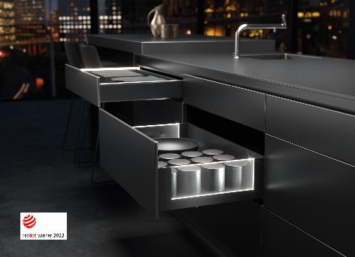
112022_a
Stimmungsvolle Effekte und ein Hauch von Eleganz: AvanTech YOU von Hettich verleiht Schubkästen auf Wunsch eine eigene LED-Lichtsignatur. Foto: Hettich

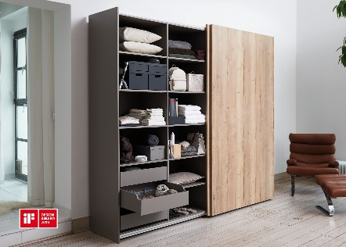
112022_b
Ausgezeichnet für herausragendes Design: Der Schiebetürbeschlag
TopLine XL fügt sich durch seine extrem flache Bauart kaum sichtbar in das Möbeldesign ein. Foto: Hettich

Über Hettich
Das Unternehmen Hettich wurde 1888 gegründet und ist heute einer der weltweit größten und erfolgreichsten Hersteller von Möbelbeschlägen. Mehr als 6 600 Mitarbeiterinnen und Mitarbeiter in fast 80 Ländern arbeiten gemeinsam für das Ziel, intelligente Technik für Möbel zu entwickeln. Damit begeistert Hettich Menschen in aller Welt und ist ein wertvoller Partner für Möbelindustrie, Handel und Handwerk. Die Marke Hettich steht für konsequente Werte: Für Qualität und Innovation. Für Zuverlässigkeit und Kundennähe. Trotz seiner Größe und internationalen Bedeutung ist Hettich ein Familienunternehmen geblieben. Unabhängig von Investoren wird die Unternehmenszukunft frei, menschlich und nachhaltig gestaltet. www.hettich.com

